Trae 深度用法全解：6 大高阶玩法，解锁 AI 工程工具核心能力
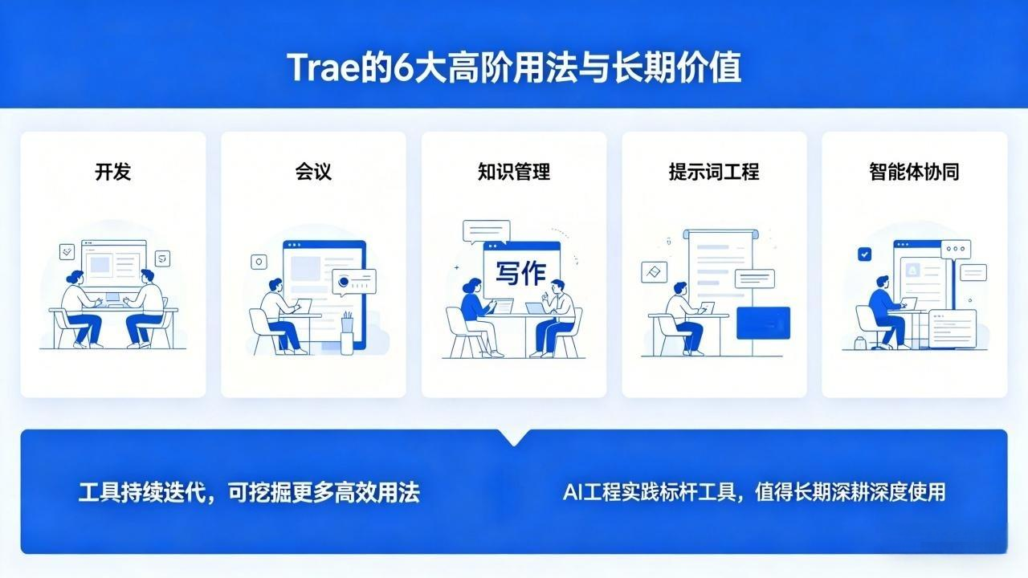
Trae 作为一款面向工程师打造的AI 原生编程工具，绝不仅仅是 “写代码” 的基础工具。很多人只用了它 10% 的功能，却忽略了背后藏着的高效用法。今天分享 Trae 的6 种核心深入用法，覆盖软件开发、办公、知识管理、创作全场景，真正把这款工具用透。
高阶用法 | 核心功能亮点
编程开发 | 面向工程师的 AI 编程工具，支持代码生成、补全、重构、调试，深度适配工程规范与全开发流程
会议记录 | 依托字节高精度语音识别技术，实时语音转写，自动生成会议纪要、要点与待办事项
本地知识库 | 支持目录、文件、Workspace 全域读取，可对本地资料搜索、理解、提取，指定上下文更精准
文章写作 | Solo 模式 + 语音输入，对话式交互快速成稿，内置提示词优化，优化后提示词可复用
提示词工程 | 2026 年 1 月上线新功能，AI 自动生成专业提示词，指令清晰、输出可控、效果优质
智能体应用 | Solo 模式下多任务等价独立智能体 (Agent)，支持写作、会议纪要、编程等多场景并行运行

一、编程开发：Trae 最核心的基础王牌用法
Trae 从设计之初就围绕工程师场景打造，编程是它的立身之本，也是各类功能亮点的集中体现。
支持代码生成、补全、重构、Bug 修复、单元测试编写
兼容多语言与主流开发框架，深度理解工程规范与项目结构
支持 Chat/Builder/Solo 多种模式，适配从单函数到整项目的开发需求
可直接对接工程流程，输出可落地、可维护的高质量代码
不管是日常开发、项目迭代还是技术攻坚，Trae 都能充当高效工程搭档。

二、会议记录：字节语音技术加持，精准度拉满
Trae 深度集成字节跳动底层高精度语音识别技术，在会议记录场景表现远超普通 AI 工具。
实时语音转文字，对抗口音、专业术语、长时会议稳定性极强
自动提炼会议重点、生成纪要、梳理待办行动项
可后续交互追问，优化纪要、提炼提纲、生成汇报材料
语音录入零延迟，解放双手，尤其适合现场会议、访谈记录
对职场人、产品、项目经理而言，这是 Trae 被低估的效率神器。

三、本地知识库：一键打通目录 / 文件 / Workspace
Trae 支持直接加载本地文件与目录，把你的电脑变成私人 AI 知识库。
打开指定目录，即可对内部所有文件做内容检索与理解
可指定单文件作为上下文，回答更精准、更贴合需求
支持指定目录乃至整个根目录（Workspace）实现全局检索
自动总结内容、跨文档提取信息、整合资料，无需手动上传复制
本地资料一键 AI 化，知识管理与查询效率直线提升。

四、文章写作：Solo 模式 + 语音输入，高效出稿
Trae 的对话交互能力极强，切换到Solo 模式后，写作体验大幅升级。
聊天式交互，边说边写，思路可随时调整
打开语音录入，口述想法，AI 自动整理成完整文章
内置提示词优化能力，指令越精准，输出越贴合预期
优化后的提示词可直接作为模板，复用生成同风格内容
写方案、汇报、公众号、技术文档，语音 + Solo 模式轻松高效完成。

五、提示词工程：AI 帮你写专业提示词（2026 重磅功能）
Trae 在2026 年 1 月正式上线提示词优化功能，实测效果极强。
把口语化、零散的需求丢给 Trae，自动生成结构化专业提示词
指令更清晰、边界更明确、输出更可控，适配全场景使用
一次优化成型，可反复复用，全面提升后续 AI 使用效果
零基础也能拥有专业级提示词能力，不用死记硬背框架
不会提示词工程？让 Trae 直接帮你完成。

六、智能体：Solo 多任务 = 一人管理一支 AI 团队
在 Trae 的Solo 模式下支持新建多个独立任务，每个任务本质就是一个专属智能体（Agent）。
一个任务对应一个智能体，长期记忆、互不干扰、专注单一场景
可创建：写作智能体、会议纪要智能体、编程智能体、知识库智能体
固定角色与流程，持续迭代优化，复用性极强
单工具实现多智能体协同，一个人就能完成团队级协作流程
你不是在使用一个 AI，而是在运营一整套AI 协作体系。

写在最后
Trae 的能力边界远不止基础编程，从开发、会议、知识管理，到写作、提示词工程、智能体协同，6 大高阶用法覆盖职场与工程实践的核心场景。

随着工具持续迭代，还能挖掘出更多高效用法。作为AI 工程实践的标杆级工具，Trae 值得我们长期深耕、深度使用。

